日照市二〇一四年中考物理试题
第Ⅰ卷 选择题 （共55分）
一、单项选择题 （本大题包括10小题，每小题3分，共30分。每小题给出的四个选项中，只有一项符合题目的要求）
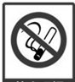
1、市教育局明确要求全市所有中小学均为无烟学校，各学校会议室里均张贴了如图所示的标志，这主要是考虑到在空气不流通的房间里，只要有一个人吸烟，整个房间就会充满烟味，这是因为（ ）
A．物质是由分子组成的 B．分子之间有作用力
C．分子间有间隙 D．分子在不停地运动
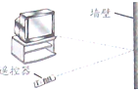
2、电视机的遥控器用红外线来传递信息，实现对电视机的遥控,小明同学发现让遥控器对准电视机对面的墙壁按一下按钮，有时也可以控制电视机，如图所示，这是利用（ ）
A．光的直线传播 B．光的反射
C．光的折射 D．光的色散
3、下列说法正确的是
A物体内能增大，一定从外界吸收了热量
B燃料的热值越大，燃烧时放出的热量越多
C压缩冲程中，热机把机械能转化为内能
D冬天冰冻的衣服干了，是蒸发形成的
4、光的世界变化莫测，奥妙无穷。关于光现象，以下说法正确的是
A照相时，被照者应站在距镜头二倍焦距以外[来源:学科网]
B在岸边看到水中鱼的位置就是鱼在水里的实际位置
C雨后彩虹是由光的反射形成的
D眼睛“近视”时就需佩戴用凸透镜制成的眼镜矫正
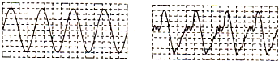
5、如图所示，分别是音叉和钢琴发出的两列声波在同一示波器上显示的波形,则这两列声波

A音调不同 B响度不同 C音色不同 D音调、响度、音色均不同

6、下列现象中，由于摩擦起电造成的是
A在干燥的天气里脱毛衣，会听到轻微的噼啪声
B演奏二胡时，琴弓的弓毛与琴弦摩擦会产生声音[来源:学科网ZXXK]
C冬天手感到手冷时，双手摩擦会使手变暖和
D把钢针沿磁体摩擦几下，钢针就能吸引铁屑
7、小明在家里看电视时发现：只要妈妈在电视机旁边使用电吹风，屏幕上就会出现很多“雪花”；电吹风一停，屏幕上的“雪花”也随即消失。这是因为电视机接收到了电吹风产生的 A超声波 B次声波 C噪声 D电磁波
8、下列现象中，通过做功改变物体内能的是
A将烧红的铁块投放到冷水中，水温升高
B古人钻木取火过程中，木头的温度升高
C夏天，柏油路被阳光晒热
D用电热壶烧水，水温升高
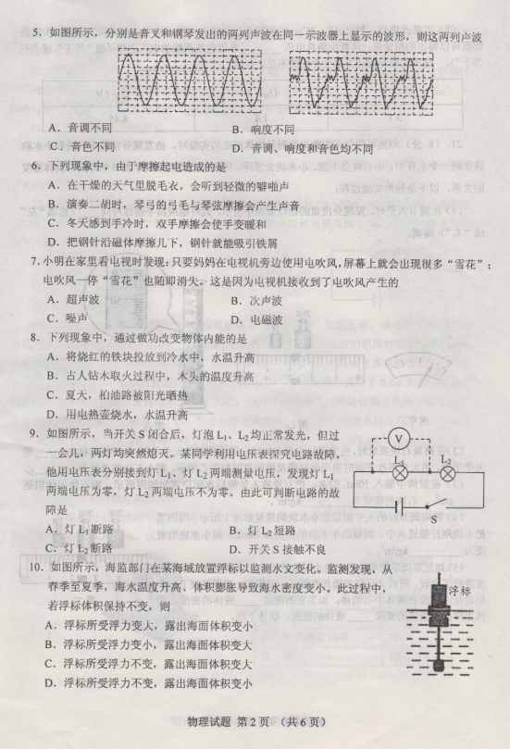
9、如图所示，当S闭合后，灯泡L₁、L₂均正常发光，但过一会儿，亮灯均突然熄灭，某同学用电压表探究电路故障，他用电压表分别接到灯L₁、L₂两端测量电压，发现灯L₂两端电压为零，灯L₂两端电压不为零。由此可判断电路的故障是
A灯L₁断路 B灯L₂短路 C灯L₂断路 D开关S接触不良
10、如图所示，海监部门在某海域放置浮标以监测水文变化，从春季至夏季，海水温度上升，体积膨胀导致密度变小。此过程中，若浮标体积保持不变，则（ ）
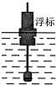
A．浮力变大，露出海面体积变小
B．浮力变小，露出海面体积变大
C．浮力不变，露出海面体积变大
D．浮力不变，露出海面体积变小
二、多项选择题（本大题包括5小题，每小题5分，共25分。在每小题给出的四个选项中至少有项符合题目要求，全部选对的得5分，选对但不全的得3分，有选错的得〇分）
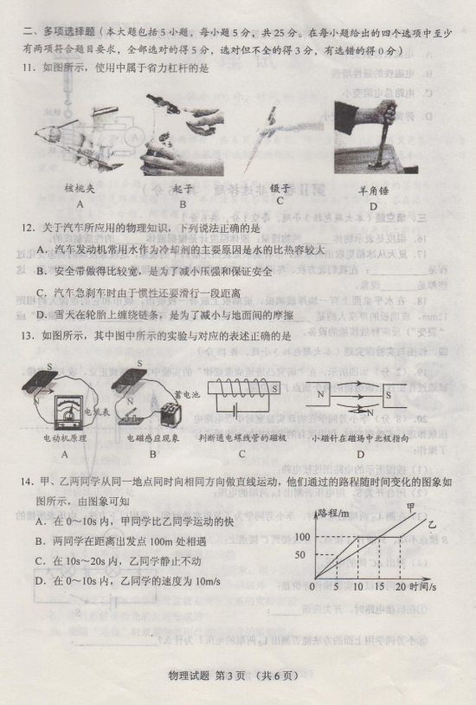
11、如图所示，使用中属于省力杠杆的是

12、关于汽车所应用的物理知识，下列说法正确的是
A汽车发动机常用水作为冷却剂的主要原因是因为水的比热容较大
B安全带做得比较宽，是为了减小压强和保证安全
C汽车急刹车时由于惯性还要滑行一段距离
D雪天在轮胎上缠绕链条，是为了减小与地面间的摩擦
13、如图所示，其中图中所示的实验与对应的表述正确的是

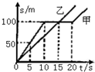
14、甲、乙两同学从同一地点同时向相同方向做直线运动，他们通过的路程随时间变化的图像如图所示，由图像可知
A 在0～10s内，甲同学比乙同学运动的快
B两同学在距离出发点100m处相遇
C在10s～20s内，乙同学静止不动
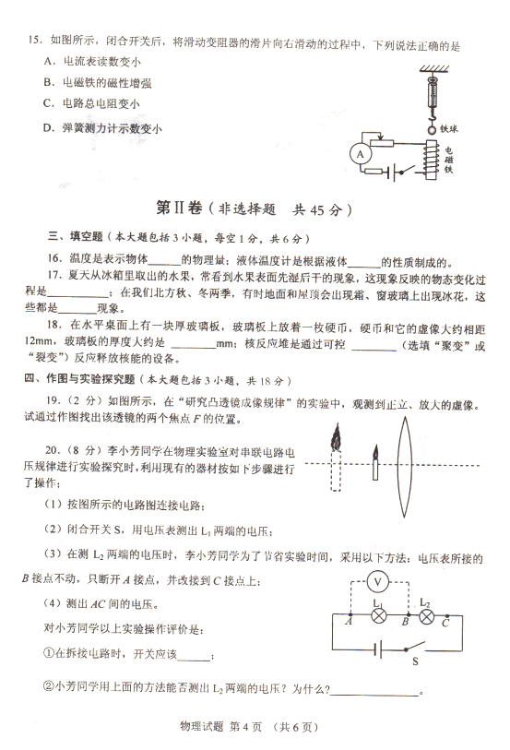
D在0～10s内，乙同学的速度10m/s
15、如图所示，闭合开关后，将滑动变阻器的滑片向右滑动的过程中，下列说法正确的是
A 电流表示数变小 B电磁铁的磁性增强
C电路总电阻变小 D弹簧测力计示数变小
第Ⅱ卷（非选择题 共45分）
三、填空题 （本大题包括3小题，每空1分，共6分）
16、温度是表示 的物理量；液体温度计是根据 的性质制成的。
17、夏天从冰箱里取出的水果，常看到水果表面先湿后干的现象，这现象反映的物态变化过程是 ；在我们北方秋、冬两季，有时地面和屋顶会出现霜、窗玻璃上出现冰花，这些都是 现象．
18、在水平桌面上有一块厚玻璃板，玻璃板上放着一枚硬币，硬币和它的虚像大约相距12mm，玻璃板的厚度大约是 mm；核反应堆是通过可控 （选填“聚变”或“裂变”）反应释放核能的设备．
四、作图与实验题 （本大题包括3小题，共18分）
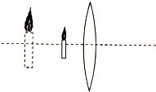
19、（2分）如图所示，在“研究凸透镜成像规律”的实验中，观测到正立、放大的虚像．试通过作图找出该透镜的两个焦点F的位置．

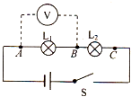
20、（8分）李小芳同学在物理实验室对串联电路电压规律进行实验探究时，利用现有的器材按如下步骤进行了操作：
（1）按图所示的电路图连接电路；
（2）闭合开关S，用电压表测出L₁两端的电压；
（3）在测L₂两端的电压时，李小芳同学为了节省试验时间，采用以下方法：电压表所接的B接点不动，只断开A接点，并改接到C接点上；
（4）测出AC间的电压．对小芳同学以上实验操作评价是：
①拆接电路时，开关应该 ；
②小芳同学用上面的方法能否测出L₂两端的电压？为什么？．
。
（5）方法改进后，测出AB、BC、AC间的电压记录在如表中，小芳同学依据本次实验数据可以得出的结论是：串联电路总电压各用电器两端的电压之和 （填“等于”或“不等于”）．这个实验在设计方案上存在的不足之处是 ．
U_{AB}/V | U_{BC}/V | U_{AC}/V
3.1 | 1.4 | 4.45
21、（8分）刘光军同学在实验室做测量物体密度的实验时，他发现分别将小石块和小木块放在同一个水杯中，小石块会下沉、小木块会漂浮．因此他就特别研究了物体的浮沉与物体密度的关系，以下是他的实验过程：
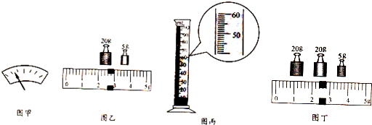

（1）在调节天平时，发现分度盘的指针如图甲所示，此时他应将平衡螺母向 （选填“左”或“右”）端调．
（2）在测量石块质量时，他发现往右盘中加减砝码总不能使天平平衡，这时他应移
动 使天平平衡．当天平再次平衡时所用的砝码及游码位置如图乙所示，则小石块的质量为 g．
（3）在量筒中装入50mL的水，把石块放入量筒后水面位置如图丙所示，则石块的体积是 cm3．石块的密度为 kg/m3．
（4）再用调节好的天平测量出小木块的质量如图丁所示，用铅笔把木块刚好摁进水中，测量出小木块的体积为79mL，则小木块的密度为 kg/m3．
（5）刘光军同学把实验得出的小石块密度和小木块密度与水的密度进行了比较，而后又反复实验并查阅了一些资料，初步得到了一个结论是：浸没在液体中的物体，如果它的密度 液体的密度，物体上浮，如果它的密度 液体的密度，物体下沉．
五、计算题 （本大题包括3小题，共21分，解答时应写出必要的文字说明、主要公式和重要的演算步骤，只写出最后答案的不能得分）
22、（6分）一辆运送大石块填海的汽车在平直公路上匀速行驶，行驶120km后到达目的地所用时间为80min．已知汽车受到的阻力为6000N，大石块的质量为1.5×10⁴kg，体积为5m³，大石块与水平车厢的接触面积为3m²．
（g=10N/kg，ρ海水=1.03×10³kg/m³）求：
（1）石块对水平车厢的压强；
（2）汽车的功率；
（3）该石块全部沉入海水后，石块顶部距离海水面1m，计算石块所受到的浮力大小和顶部所受的海水压强．

[来源:学.科.网Z.X.X.K]

23、（6分）如图所示，电源电压恒为4.5V，电压表量程为“0～3V”，滑动变阻器R规格为“20Ω，1A”，灯泡L标有“3.0V，1.5W”字样（不考虑灯丝电阻变化）．在不损坏电路元件情况下，求：
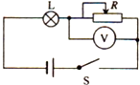
（1）灯泡的电阻和正常工作的电流；
（2）滑动变阻器阻值变化的范围；
（3）该电路的最大功率．

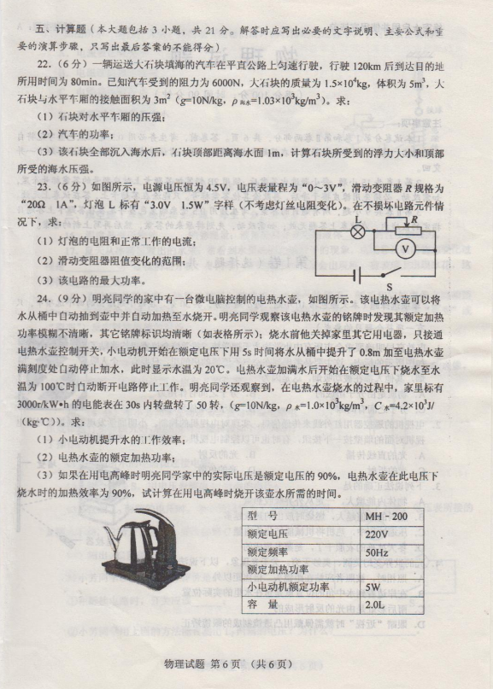
24、（9分）明亮同学的家中有一台微电脑控制的电热水壶，如图所示．该电热水壶可以将水从桶中自动抽到壶中并自动加热至水烧开．明亮同学观察该电热水壶的铭牌时发现其额定加热功率模糊不清晰，其它铭牌标记均清晰（如表所示）；烧水前他关掉家里其它用电器，只接通电热水壶控制开关，小电动机开始额定电压下用5s时间将水从桶中提升了0.8m加至电热水壶满刻度处自动停止加水，此时显示水温为20℃，电热水壶加满水后开始在额定电压下烧水至水温为100℃时自动断开电路停止工作．明亮同学还观察到，在电热水壶烧水的过程中，家里标有3000r/kW•h的电能表在30s内转盘转了50转．（g=10N/kg，ρ水=1.0×103kg/m3，C水=4.2×103J/（kg•℃））．

求：
（1）小电动机提升水的工作效率；
（2）电热水壶的额定加热功率；
（3）如果在用电高峰时明亮同学家中的实际电压是额定电压的90%，电热水壶在此电压下烧水时的加热效率为90%，试计算在用电高峰时烧开该壶水所需的时间．

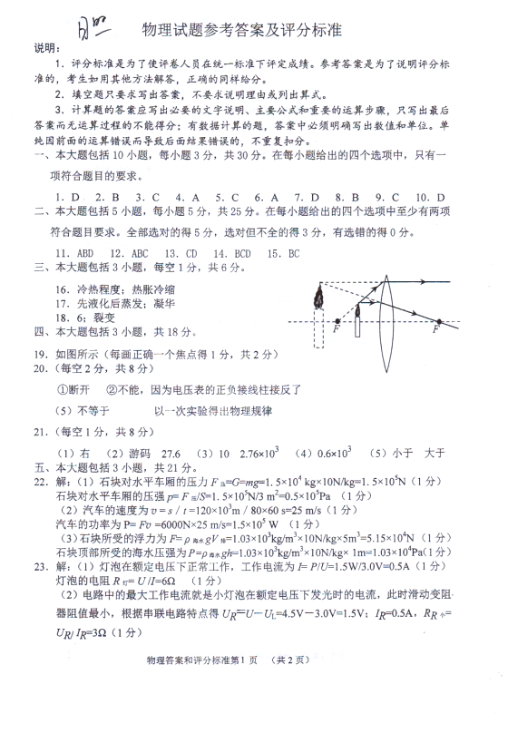
物 理 试 题 答 案 及 参 考 标 准

[来源:学_科_网Z_X_X_K]

[来源:Zxxk.Com]

